

**计算机与信息工程学院**

**计算机系统基础**

学 院：计算机与信息工程学院

班 级：14网络编程__________

姓 名：林帅_________________

学 号：20141105048__________

指导教师：朝力萌_____________

深入了解计算机系统

**摘要：**计算机系统是由硬件和软件组成的，本文详细的介绍了计算机硬件的组成，以及计算机系统是如何工作的，其中着重的介绍了储存器的构成、虚拟内存以及三种语言，粗略的介绍了指针、动态存储分配、以及嵌入式。

**关键词：**硬件、储存器、程序语言

Insight into the computer system

**Abstract**: the computer system is composed of hardware and software, this paper introduces the computer hardware, and computer system works, which emphatically introduces the composition of the reservoir, virtual memory, and three languages, wrong just introduced the pointer, dynamic memory allocation, and embedded.

**Keywords:** hardware, storage, and programming languages

**引言：**

计算机系统是由硬件和软件组成的，他们共同工作来运行程序。虽然系统的具体实现方式随着时间不断变化，但系统内在的概念却没有改变。所有计算机系统都有相似的硬件和软件组件，它们执行着相似的功能。计算机的硬件是借助电，光，磁，机械等原理构成的各种物理部件的有机结合，是系统赖以工作的实体。而软件是各种程序和文件，用以指挥全系统按指定的要求工作。

**1.计算机硬件的组成：**

输入设备

I/O设备

硬件 输出设备

主存

存储器

主机 辅存

运算器

cpu

控制器

由图可知，计算机硬件由运算器，控制器，存储器，输入设备与输出设备组成。

1.1Cpu（中央处理单元），简称处理器，是解释储存在主存中指令的引擎。处理器的核心是一个字长的存储设备（或寄存器），称为程序计数器（pc）。在任何时刻，pc都指向主存中的某条机器指令。它分为控制器与运算器。

1.2控制器：控制器是整个计算机的中枢神经，其功能是对程序规定的控制信息进行解释，根据其要求进行控制、调度程序、数据、地址、协调计算机各部分工作及内存与外设的访问等。

1.3 运算器：运算器的功能是对数据进行各种算术运算和逻辑运算，及对数据进行加工处理。

1.4存储器：存储器的功能是存储程序、数据与各种信号、命令等信息，并在需要时提供这些信息，它分为主存与辅存。

（1）主存：主存是一个临时储存设备，在处理器执行程序时，用来存放程序和程序处理的数据从物理上来说，主存是由一组动态随机储存存储器芯片组成设备。存储速度快，但容量小、价格高。

（2）辅存：辅存即辅助存储器，它不与cpu直接交换信息，辅存一般指的是硬盘，软盘等外部存储器，存储速度较慢，但容量大、价格低，主要用于与内存储器之间频繁的交换信息。

1.5 I/o设备：即输入输出设备，它是系统与外部世界的联系通道。

（1）输入设备：它是用户和计算机系统之间进行信息交换的主要装置之一，是向计算机输入数据和信息的设备。例如键盘、鼠标、摄像头。

（2）输出设备：用于数据与信息输出的设备。例如显示器、打印机。

（3）总线：贯穿整个系统的一组电子通道，它携带信息字节并负责在各个部件间传递。通常总线被设计成传送定长的字节块，也就是字。字中的字节数是一个基本的系统参数，在各个系统中的情况都不尽相同。

**2.工作原理**

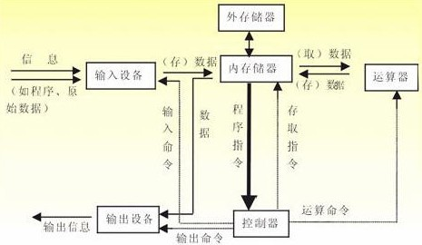

首先，通过输入设备输入一系列指令存储在内存中，然后先从内存之中取出第一条指令，通过控制器进行编码，按照指令要求，从存储器中取出数据在运算器中进行指定的运算和逻辑操作等加工，然后再按地址把结果送到内存之中去。接下来，在取出第二条指令，在控制器的指挥下完成操作，直到遇到停止指令。

以hello程序为例

程序如下

#include<stdio.h>

Int main()

{

printf(“hello, world”);

return 0;

}

这个程序首先经过与处理阶段，编译阶段，汇编阶段以及链接阶段后得到一个可执行的目标文件，他会加载到内存中，由系统执行。

当我们用Unix系统上运行该文件时，只需在键盘上输入文件名，将其输入到外壳的应用程序中，外壳会将他们读入寄存器中，再存到存储器中。当我们在键盘上敲回车健时，外壳接收到我们发出的指令，便会将hello目标文件中的代码和数据从外存之中复制到内存之中，当数据到达内存之中之时，处理器开始执行main程序中的机器语言指令。这些指令将“hello ，world”字符串复制到寄存器文件，再从寄存器文件中复制到输出设备，最终显示在屏幕上。

**3.程序语言**

计算机语言是一个能完整、准确和规则的表达人们的意图，并用以指挥和控制计算机工作的符号系统。计算机语言通常分为三类：机器语言、汇编语言、高级语言。

3.1机器语言：机器语言是用二进制代码表示的计算机能直接识别和执行的一种机器指令的集合。它是计算机的设计者通过计算机的硬件结构赋予计算机的操作功能。机器语言具有灵活、直接执行和速度快等特点。但用机器语言编写程序时首先要熟记所用计算机的全部指令代码和代码的含义，还需要处理每条指令和每一组数据的存储分配和输入输出，最重要还要记得每步所使用的工作单元处在何种状态，十分的繁琐。编程所花费的时间过多，而且全由0与1的指令代码组成，直观性差，还容易出错。总体来说机器语言虽然具有灵活、直接执行和速度快的优点但有着难读、难编、难记和易出错的缺点，并不实用。

3.2汇编语言：人们用与代码指令实际含义相似的英文缩写词、字母和数字等符号来取代指令代码（如ADD表示运算符+的机器代码），于是就产生了汇编语言。所以说汇编语言是一种用助记符表示的仍然面向机器的计算机语言。汇编语言又称符号语言，它是用助记符号来编写程序，比机器语言的二进制代码编程要方便些，在一定程度上简化了编程过程。汇编语言的特点是用符号代替了机器指令代码，而且助记符与指令代码一一对应，基本保留了机器语言的灵活性。使用汇编语言能面向机器并较好的发挥机器的特性，得到质量较高的程序。

由于汇编语言使用了助记符，计算机不能像机器语言一样直接识别和执行，必需经过“汇编程序”的加工和翻译，才能变成计算机识别和处理的二进制代码程序。但汇编语言和机器指令一样，仍然是面向机器的语言，使用起来依旧是比较繁琐费时，通用性也差，所以它也是低级语言。但汇编语言用来编写系统软件时，其目标程序占用内存空间少，运行速度快，有着高级语言不可替代的用途。

3.3高级语言：不论是机器语言和汇编语言都是面向机器的语言，需要对硬件的具体操作的原理十分熟悉，为了计算机的推广，人们创造了一种与人类自然语言相似且能为计算机所接受的语意明确、规则明确、自然直观和通用易学的计算机语言，我们称它为高级语言。高级语言是面向用户的语言。无论何种计算机都可以用高级语言编写程序。目前通用的高级语言有VC、VB、C等。每一种高级语言都有人为规定的专用符号、英文单词、语法规矩和语句结构。高级语言与自然语言更接近，彻底脱离了具体的指令系统，便于用户掌握与使用。高级语言的通用性强，兼容性好，便于移植。

**4.存储器**

储存器是用来储存程序和数据的部件，计算机系统的储存器被组织成一个金字塔的层次结构。自顶向下为：cpu内存寄存器、芯片内部高速缓存器（cache）、芯片外部高速缓存器（SRAM、SDRAM、DRAM）、主存储器、（FLASH、EEPROM）、外部存储器（磁盘、光碟、CF卡、SD卡）以及远程二级存储器（分布式文件系统、WEB服务器），6个层次的结构。它们从上到下，依次速度更慢、容量更大、访问频率更小、造价更便宜。

示例图如下：

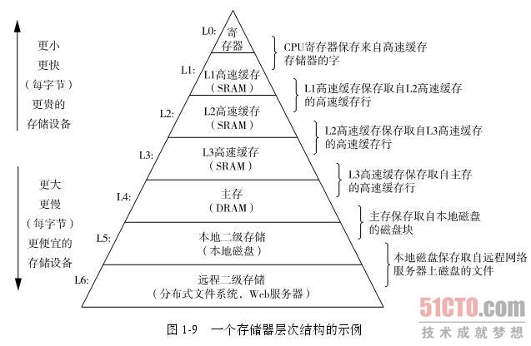

4.1内存分为只读存储器（ROM）与随机存储器（RAM）。

（1）只读存储器是一种只能从中读取数据和代码，而不能以一般的方法向其写入数据和代码的半导体存储器。ROM的代码是事先写入的，通电就会生效，并且不因断电而丢失。它一般用来存放系统软件和固定不变的程序和数据。

（2）RAM是一种既可以从中读取代码，又可以随时向其写入代码的半导体存储器。通电数据写入，断电数据丢失。

4.2高速缓冲存储器（Cache），又称快存。它是针对处理器读取数据的速度要比主存读取速度快100多倍而设计的更小、更快的储存设备，用它作为暂时集结区域，用来存放处理器近期可能会需要的信息。

4.3虚拟内存：虚拟内存是计算机系统内存管理的一种技术。它使得应用程序认为它拥有连续的可用的内存（一个连续完整的地址空间），而实际上，它通常是被分隔成多个物理内存碎片，还有部分暂时存储在外部磁盘存储器上，有了这项技术，计算机就可以检查内存，找出最近未使用的内存区，并将它们的内容复制到硬盘上，在需要时进行数据交换。

实际上，所谓虚拟内存就是用硬盘空间做内存来弥补计算机随机存储器（RAM）空间的缺乏。当物理内存用完后，虚拟内存管理器选择最近没有用过的，低优先级的内存部分写到交换文件上。这个过程对应用是隐藏的，应用把虚拟内存和实际内存看作是一样的。

**5.指针**

指针: 存放地址的变量称为指针变量。指针变量是一种特殊的变量，它不同于一般的变量，一般变量存放的是数据本身，而指针变量存放的是数据的地址。它是利用地址直接指向存在电脑存储器中另一个地方的值。声明一个指针并不会自动分配内存，在对指针执行间接访问前，指针必需初始化，或者使它指向现有的内存，或者给它分配动态内存。

**6.动态存储分配**

动态存储分配：通常定义变量（或对象），编译器在编译时都可以根据该变量（或对象）的类型知道所需内存空间的大小，从而系统在适当的时候为他们分配确定的存储空间。这种内存分配称为静态存储分配；有些操作对象只在程序运行时才能确定，这样编译时就无法为他们预定存储空间，只能在程序运行时，系统根据运行时的要求进行内存分配，这种方法称为动态存储分配。用于动态存储分配的函数有new，malloc等函数。

**7．嵌入式**

嵌入式：嵌入式系统是指用于执行独立功能的专用计算机系统。它由包括微处理器、定时器、微控制器、存储器、传感器等一系列微电子芯片与器件，和嵌入在存储器中的微型操作系统、控制应用软件组成，共同实现诸如实时控制、监视、管理、移动计算、数据处理等各种自动化处理任务。

总结：

通过以上分析，我们可以看出计算机系统的知识博大精深，只有计算机的各部分硬件之间的协调配合，计算机才能发挥出更加强大的作用。计算机的内存虽然小，但依靠着虚拟内存这项技术，他可以运行比它的内存大几十倍的程序。还有充满乐趣的嵌入式开发，三种语言的优缺点以及作用等等，都让我们感觉到了计算机系统知识的深奥，让我们有更大的兴趣去探索计算机系统的秘密。

**参考文献：**

1. **Randal E.Bryant David R.O’Hallaron 深入了解计算机系统 2010年9月**
2. **Kenneth A.Reek c和指针 2009年12月**
3. **Peter Van Der Linden c专家编程 2010年9月**
4. **Decoder c程序设计 2002年9月**

GitHub账号 20141105048

Sweep舵机控制程序

Sort 冒泡排序

Sort2 动态存储分配

Linked—list 链表指针

eqwwe 指针

sketch-nov18b 呼吸灯亮暗控制

array 数组越界程序